**团 体 标 准**

**ICS 65.100.20**

CCS G 24

T**/ZNX XXX－2023**

7-氟-6-氨基-2H-1,4-苯并恶嗪-3(4H)-酮7-Fluoro-6-amino-2H-1,4-benzoxazin-3(4H)-one

（征求意见稿）

XXXX-XX-XX发布 XXXX-XX-XX实施

**浙江省农药工业协会 发布**

**目 次**

前言 II

1 范围 1

2 规范性引用文件 1

3 术语和定义 1

4 要求 1

5 试验方法 1

6 检验规则 1

7 标志、标签、包装、储运、安全和质量保证期 1

附录A（资料性）7-氟-6-氨基-2H-1,4-苯并恶嗪-3(4H)-酮的其他名称、结构式和基本物化参数 1

**上虞市三和化工有限公司发布**

前言

本文件按照GB/T 1.1－2020《标准化工作导则　第1部分：标准化文件的结构和起草规定》的规定起草。

请注意本文件的某些内容可能涉及专利，本文件的发布机构不承担识别这些专利的责任。

本文件由浙江省农药工业协会提出。

本文件由浙江省农药工业协会归口。

本文件主要起草单位：浙江南郊化学有限公司、浙江吉泰新材料股份有限公司、兰州鸿瑄科技有限公司。

本文件主要起草人：王海伟、吴浩、杨江宇、于江、尹凯、贺友兰。

7-氟-6-氨基-2H-1,4-苯并恶嗪-3(4H)-酮

1. 范围

本文件规定了7-氟-6-氨基-2H-1,4-苯并恶嗪-3(4H)-酮的要求、试验方法、检验规则、验收和质量保证期、以及标志、标签、包装、储运、安全。

本文件适用于7-氟-6-氨基-2H-1,4-苯并恶嗪-3(4H)-酮产品的质量控制。

注：7-氟-6-氨基-2H-1,4-苯并恶嗪-3(4H)-酮的其他名称、结构式和基本物化参数参见附录A。

1. 规范性引用文件

下列文件中的内容通过文中的规范性引用而构成本文件必不可少的条款。其中，注日期的引用文件，仅该日期的版本适用于本文件；不注日期的引用文件，其最新版本（包括所有的修改单）适用于本文件。

GB/T 191 包装储运图示标志

GB/T 6284 化工产品中水分测定的通用方法 干燥减量法

GB/T 6678 化工产品采样总则

GB/T 6682 分析实验室用水规格和试验方法

GB/T 8170 数值修约规则与极限数值的表示和判定

GB 12463 危险货物运输包装通用技术条件规定

GB/T 21781化学品的熔点及熔融范围试验方法 毛细管法

1. 术语和定义

本文件没有需要界定的术语和定义。

1. 技术要求

7-氟-6-氨基-2H-1,4-苯并恶嗪-3(4H)-酮的质量应符合表1的规定。

表1　7-氟-6-氨基-2H-1,4-苯并恶嗪-3(4H)-酮的质量要求

|  |  |
| --- | --- |
| 项 目 | 指 标 |
| 外观 | 棕褐色粉末 |
| 7-氟-6-氨基-2H-1,4-苯并恶嗪-3(4H)-酮的质量分数/ % | ≥98.0 |
| 干燥减量/ % | ≤0.5 |
| 熔融范围/ ℃ | 265~270 |

1. 试验方法

**警示：使用本文件的人员应有实验室工作的实践经验，本文件并未指出所有的安全问题，使用者有责任采取适当的安全和健康措施，并保证符合国家有关法规的规定。**

* 1. 一般规定

本文件所用试剂和水，在没有注明其他要求时，均指分析纯试剂和GB/T 6682中规定的三级水。检验结果的判定按 GB/T 8170中4.3.3执行。

* 1. 抽样

按照GB/T 6678进行。用随机数表法确定抽样的包装件，最终抽样量应不少于100g。

* 1. 鉴别试验

下列方法任选其一。当用一种方法不能确定时，应再使用另一种方法加以确定。

红外光谱法——7-氟-6-氨基-2H-1,4-苯并恶嗪-3(4H)-酮试样与7-氟-6-氨基-2H-1,4-苯并恶嗪-3(4H)-酮标样在4000cm-1 ~ 400cm-1范围内的红外吸收光谱图应无明显差异。7-氟-6-氨基-2H-1,4-苯并恶嗪-3(4H)-酮标样红外光谱图见图1，试样红外光谱图见图2。

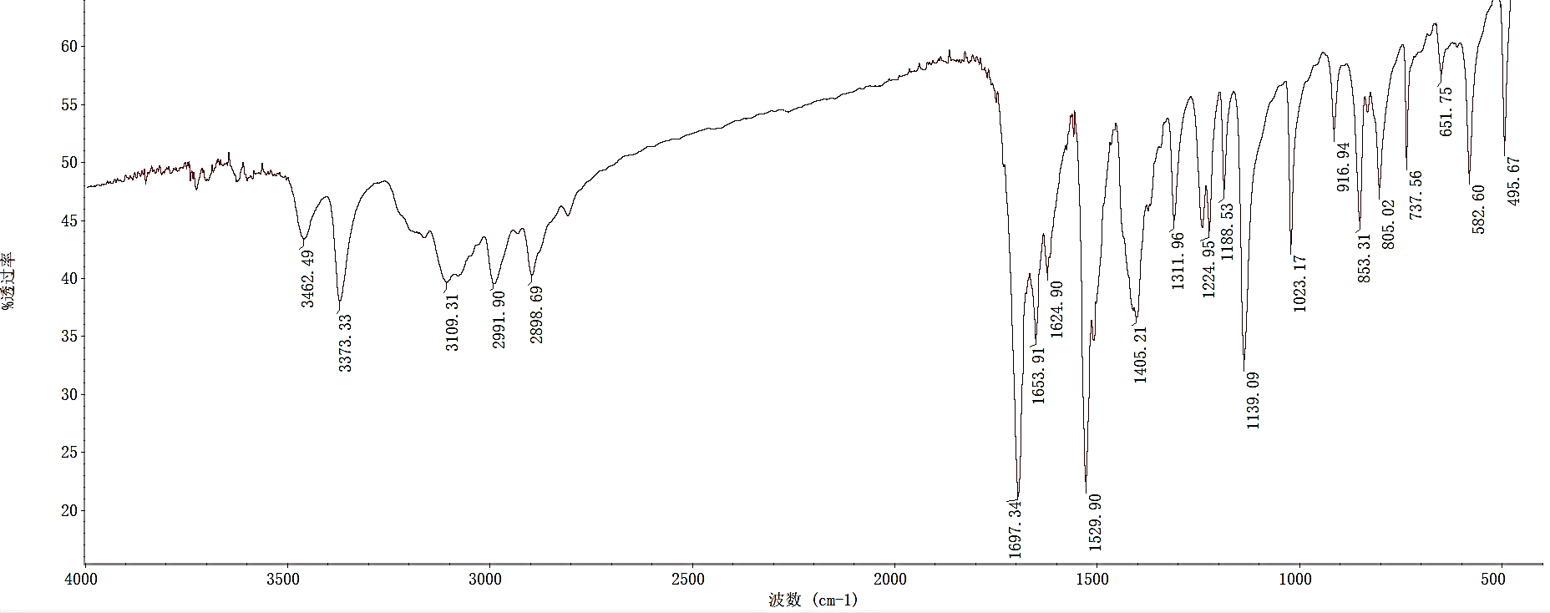

图1　7-氟-6-氨基-2H-1,4-苯并恶嗪-3(4H)-酮标样红外光谱图



图2　7-氟-6-氨基-2H-1,4-苯并恶嗪-3(4H)-酮试样红外光谱图

高效液相色谱法——本鉴别试验可与7-氟-6-氨基-2H-1,4-苯并恶嗪-3(4H)-酮质量分数的测定同时进行。在相同的色谱操作条件下，试样溶液某一色谱峰的保留时间与标样溶液中的7-氟-6-氨基-2H-1,4-苯并恶嗪-3(4H)-酮色谱峰的保留时间，其相对差值应在1.5% 以内。

* 1. 外观检验

采用目测法评定。

* 1. 7-氟-6-氨基-2H-1,4-苯并恶嗪-3(4H)-酮质量分数的测定（液相色谱法）
     1. 方法概要

采用高效反相液相色谱法，在十八烷基键合柱上，以乙腈和乙酸水溶液为流动相，分离7-氟-6-氨基-2H-1,4-苯并恶嗪-3(4H)-酮及各有机杂质组分，经紫外检测器（230nm）检测，用外标法计算7-氟-6-氨基-2H-1,4-苯并恶嗪-3(4H)-酮的质量分数。

* + 1. 试剂和溶液

5.5.2.1 水：超纯水。

5.5.2.2 乙腈：色谱纯。

5.5.2.3 冰乙酸：分析纯。

5.5.2.4 7-氟-6-氨基-2H-1,4-苯并恶嗪-3(4H)-酮标准品：已知质量分数，≥98.0%。

5.5.2.5 乙酸水溶液：5mL /L经0.45μm滤膜过滤。

* + 1. 仪器和设备

5.5.3.1 高效液相色谱仪：具有可变波长紫外检测器。

5.5.3.2 色谱数据处理机。

5.5.3.3 色谱柱：长为150mm，内径为4.6mm的不锈钢柱，固定相为5µm C18。

5.5.3.4 平头微量注射器：100μL。

5.5.3.5 超声波发生器。

5.5.3.6 分析天平：感量0.0001g。

* + 1. 色谱条件

5.5.4.1 流动相：乙腈与乙酸水溶液的体积比=50:50，经0.45μm膜过滤，并进行超声脱气。

5.5.4.2 检测波长：230nm。

5.5.4.3 柱温：30℃±2℃。

5.5.4.4 进样量：10μL。

5.5.4.5 流速：1.0mL/min。

5.5.4.6 保留时间：7-氟-6-氨基-2H-1,4-苯并恶嗪-3(4H)-酮约2.8min。

上述系典型操作参数，可根据不同仪器特点对操作参数做适当调整，以期获得最佳效果。典型的样品色谱图见图3、图4。

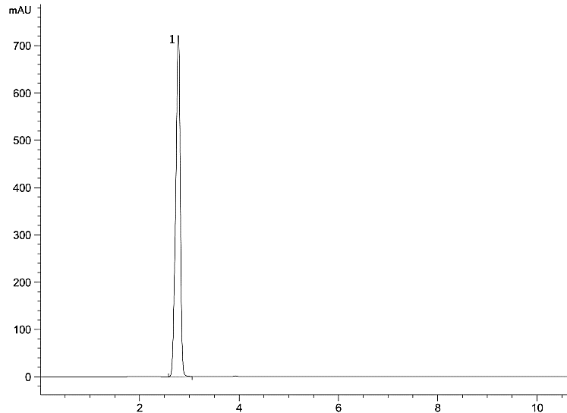

标引序号说明：

1—— 7-氟-6-氨基-2H-1,4-苯并恶嗪-3(4H)-酮。

图3　7-氟-6-氨基-2H-1,4-苯并恶嗪-3(4H)-酮标样的高效液相色谱图

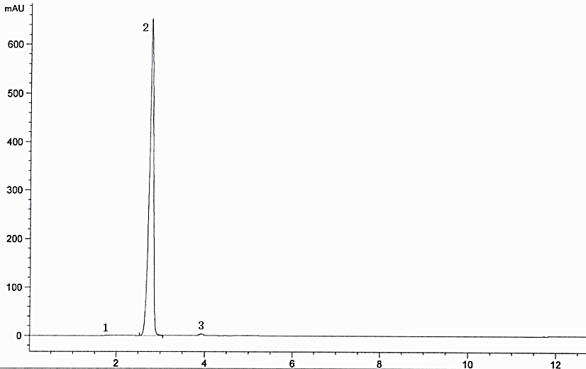

标引序号说明：

1—— 杂质；2—— 7-氟-6-氨基-2H-1,4-苯并恶嗪-3(4H)-酮；3—— 杂质。

图4　7-氟-6-氨基-2H-1,4-苯并恶嗪-3(4H)-酮试样的高效液相色谱图

* + 1. 测试步骤
       1. 标样溶液的制备

称取0.1g（精确至0.0001g）7-氟-6-氨基-2H-1,4-苯并恶嗪-3(4H)-酮标样，置于50mL容量瓶中，用乙腈溶解并稀释至刻度，摇匀，备用。用移液管移取上述溶液5mL于另一50mL容量瓶中，用乙腈稀释至刻度，摇匀，备用。

* + - 1. 样品溶液的制备

称取0.1g（精确至0.0001g）7-氟-6-氨基-2H-1,4-苯并恶嗪-3(4H)-酮试样，置于50mL容量瓶中，用乙腈溶解并稀释至刻度，摇匀，备用。用移液管移取上述溶液5mL于另一50mL容量瓶中，用乙腈稀释至刻度，摇匀，备用。

* + - 1. 测定

在上述操作条件下，待仪器稳定后，连续注入数针标样溶液，直至相邻两针7-氟-6-氨基-2H-1,4-苯并恶嗪-3(4H)-酮峰面积相对变化小于1.0%后，按照标样溶液、试样溶液、试样溶液、标样溶液的顺序进行测定。

* + 1. 计算

试样中7-氟-6-氨基-2H-1,4-苯并恶嗪-3(4H)-酮的质量分数以*w*i计，数值用%表示，按式（1）计算：

---------------------------（1）



式中：

*A*1 ——标样溶液中，7-氟-6-氨基-2H-1,4-苯并恶嗪-3(4H)-酮峰面积的平均值；

*A*2 ——试样溶液中，7-氟-6-氨基-2H-1,4-苯并恶嗪-3(4H)-酮峰面积的平均值；

*m*1 ——标样的质量，单位为克（g）；

*m*2 ——试样的质量，单位为克（g）；

*w*——标样7-氟-6-氨基-2H-1,4-苯并恶嗪-3(4H)-酮的质量分数，以%表示。

计算结果保留到小数点后两位。

* + 1. 允许差

7-氟-6-氨基-2H-1,4-苯并恶嗪-3(4H)-酮质量分数平行测定结果之差应不大于1.0%，取其算术平均值作为测定结果。

* 1. 干燥减量的质量分数

按GB/T 6284进行。

* 1. 熔融范围

按GB/T 21781进行。

1. 检验规则
   1. 出厂检验

每批产品均应做出厂检验,经检验合格签发合格证后,方可出厂。出厂检验项目为第4章要求中的所有项目。

* 1. 判定规则

按GB/T 8170-2008中4.3.3判定检验结果是否符合本文件要求，检验结果如有一项指标不符合本文件要求时，应重新自两倍量的包装中采样进行核验，检验结果即使有一项指标不符合本文件的要求时，则整批产品为不合格。

1. 标志、标签、包装、储运、安全和质量保证期
   1. 标志、标签和包装

农药中间体7-氟-6-氨基-2H-1,4-苯并恶嗪-3(4H)-酮的送货单上应标注有产品名称、商标、批号、净含量、生产厂家名称、厂址、生产日期、保质期等内容，或按照客户需求增加标识。包装标志应符合GB/T 191规定。

农药中间体7-氟-6-氨基-2H-1,4-苯并恶嗪-3(4H)-酮内包装采用清洁、干燥内衬塑料袋及铝箔袋的牛皮纸袋或纸板桶或内衬保护层的编织袋进行包装。每袋或每桶净含量一般25 kg、50 kg、250 kg。也可根据用户要求或订货协议采用其他形式的包装，但需符合GB 12463规定。

* 1. 储运

农药中间体7-氟-6-氨基-2H-1,4-苯并恶嗪-3(4H)-酮应密闭贮存于阴凉干燥并且有良好通风的库房内，远离明火，热源。储运时，应有遮盖物，防止雨淋，严防潮湿和日晒，不得与食物、种子、饲料混放，避免与皮肤、眼睛接触，防止由口、鼻吸入。

* 1. 安全

7-氟-6-氨基-2H-1,4-苯并恶嗪-3(4H)-酮为为农药中间体。在使用说明书或包装上应有相应的毒性标志外，还应说明使用本品时应佩戴防护用品、中毒症状、解毒方法、急救措施。 如有接触用肥皂和大量水冲洗。一旦误服，应立即送医对症治疗。

* 1. 质量保证期

在规定的运输和贮存条件下，7-氟-6-氨基-2H-1,4-苯并恶嗪-3(4H)-酮的质量保证期从生产日期算起为1年。质量保证期内，各项指标均应符合标准要求。

1. （资料性）  
   7-氟-6-氨基-2H-1,4-苯并恶嗪-3(4H)-酮的其他名称、结构式和基本物化参数

本产品有效成分7-氟-6-氨基-2H-1,4-苯并恶嗪-3(4H)-酮的其他名称、结构式和基本物化参数如下：

1. 中文名称：7-氟-6-氨基-2H-1,4-苯并恶嗪-3(4H)-酮；
2. 英文名称：7-Fluoro-6-amino-2H-1,4-benzoxazin-3(4H)-one；
3. CAS号：112748-06-8；
4. 化学名称：7-氟-6-氨基-2H-1,4-苯并恶嗪-3(4H)-酮；
5. 结构式：

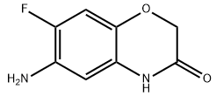

1. 分子式：C8H7FN2O2；
2. 相对分子质量：182.15；
3. 沸点：398.3±42.0 ℃(Predicted)；
4. 密度：1.441；
5. 酸度系数：11.19±0.20(Predicted)；
6. 稳定性：在规定贮存条件下不会发生分解，避免与氧化物接触。